


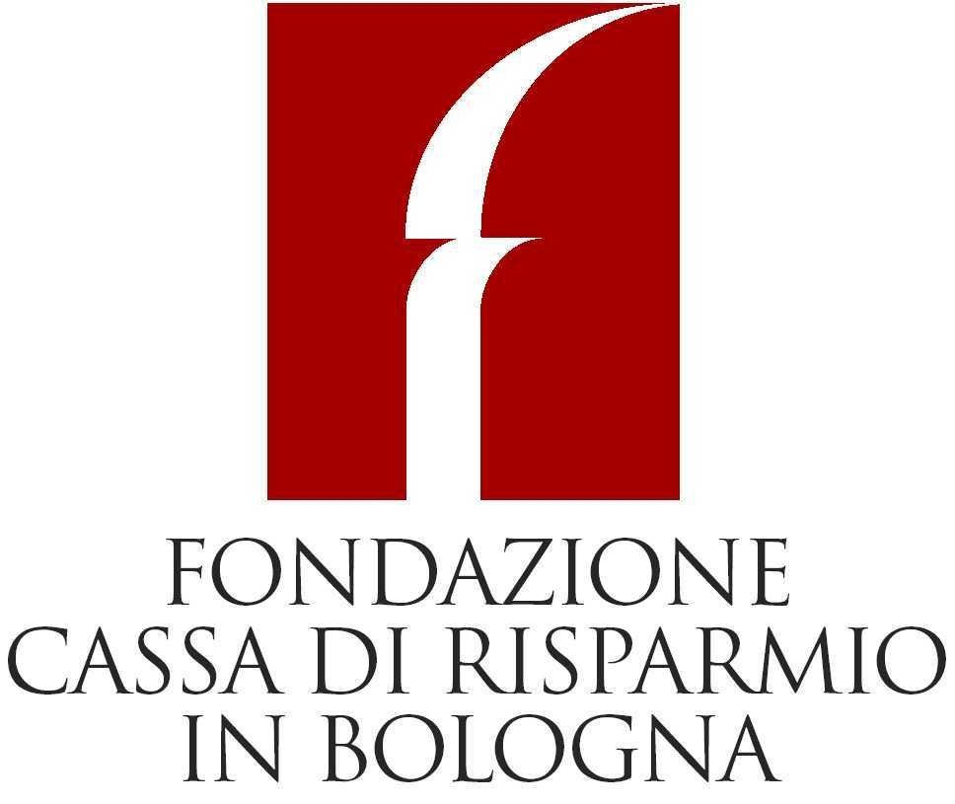

ACCADEMIA DELLE SCIENZE DIPARTIMENTO DI ITALIANISTICA
DELL’ISTITUTO DI BOLOGNA ALMA MATER STUDIORUM
CLASSE DI SCIENZE MORALI UNIVERSITÀ DI BOLOGNA

Giovedì 1° ottobre 2009
Ore 16.30

Sala Ulisse
Via Zamboni, 31

Carlo Galli Niva Lorenzini Emilio Pasquini
Presidente della Classe Direttore del Dipartimento professore ordinario f.r .
di Scienze Morali Italianistica di Letteratura Italiana

presentano la Lectura Dantis Bononiensis

* * * * * *

la lezione inaugurale sul Primo Canto dell’Inferno sarà tenuta dal

Prof. Zigmunt G. Baranski

Università di Cambridge U.K.

La S.V. è invitata

